NUMER IDENTYFIKACYJNY // CONTRIBUTION ID
Możliwości badawcze spektrometru AMS MICADAS w Laboratorium ¹⁴C i Spektrometrii Mas w Gliwicach – doświadczenia trzech lat eksploatacji// Research capabilities of the AMS MICADAS spectrometer in the 14C and Mass Spectrometry Laboratory in Gliwice – experience of three years of operation
Autor // Author: Adam Michczyński, Natalia Piotrowska, Alicja Ustrzycka, Marie-Josée Nadeau, Marzena Kłusek, Fatima Pawełczyk, Danuta J. Michczyńska, Maksymilan Jędrzejowski¹
¹ Zakład Geochronologii i Badań Izotopowych Środowiska, Instytut Fizyki – Centrum Naukowo-Dydaktyczne,
Politechnika Śląska, ul, Konarskiego 22B, 44-100 Gliwice // Division of Geochronology and Environmental Isotopes, Institute of Physics – Centre for Science and Educatio, Silesian University of Technology, Gliwice, Poland
Korespondujący autor // Corresponding Author: adam.michczynski@polsl.pl

Akceleratorowa spektrometria masowa (AMS) jest uznaną na całym świecie techniką pomiarów koncentracji izotopu ¹⁴C na potrzeby datowania radiowęglowego. Korzystne aspekty tej metody to niska wymagana masa próbki (rzędu 1 mg węgla lub mniej), krótki czas pomiaru, rzędu minut na jedną próbkę; wysoka wydajność urządzenia pomiarowego oraz możliwość uzyskania wysokiej precyzji wyników pomiarowych. Stwarza ona jednak wiele wyzwań dla laboratorium, takich jak opracowanie odpowiednich metod wstępnej obróbki chemicznej próbek czy zapewnienie odpowiedniej precyzji pomiarów próbek o masach rzędu 0.5mg i mniejszych.
Dzięki realizacji projektu „Centrum Metod Izotopowych CEMIZ” dofinansowanego ze środków europejskich (EFRR) w 2022 roku w Gliwicach został zainstalowany nowoczesny spektrometr AMS typu MICADAS [1], produkcji szwajcarskiej firmy IonPlus. Rozmiary tego urządzenia są stosunkowo niewielkie (3,2 m x 2,6 m), a dzięki zastosowaniu magnesów stałych oraz chłodzenia powietrzem typowy pobór mocy nie przekracza 2,5 kW. Elementy spektrometru AMS MICADAS i ich podstawowe parametry przedstawione na ryc.1 to:
• cezowe wielokatodowe (40 próbek) źródło jonów i elektrody formujące wiązkę jonową;
• układ wstrzykujący z magnesem 90°, B=415 mT;
• akcelerator tandemowy o napięciu nominalnym 200 kV, izolowany próżnią;
• magnes analizujący 90°, B=968 mT;
• komora dryfu z puszkami Faradaya do pomiarów prądów 12C, 13C i 13CH;
• analizator elektrostatyczny 90°;
• detektor 14C - komora jonizacyjna wypełniona izobutanem.
W tej prezentacji przedstawiamy krótki raport o możliwościach badawczych spektrometru AMS MICADAS w Laboratorium Radiowęglowym i Spektrometrii Masowej w Gliwicach w oparciu o wyniki pomiarów standard koncentracji ¹⁴C - Oxalic Acid II (NIST), materiałów referencyjnych IAEA oraz wyników pomiarów próbek tła uzyskanych w ciągu ostatnich trzech lat. Przedstawiamy również wyniki datowania 14C próbek dostarczonych do naszego laboratorium w ramach międzynarodowego programu wzajemnego porównywania wyników pomiarów pomiędzy laboratoriami radiowęglowymi – GIRI [2].

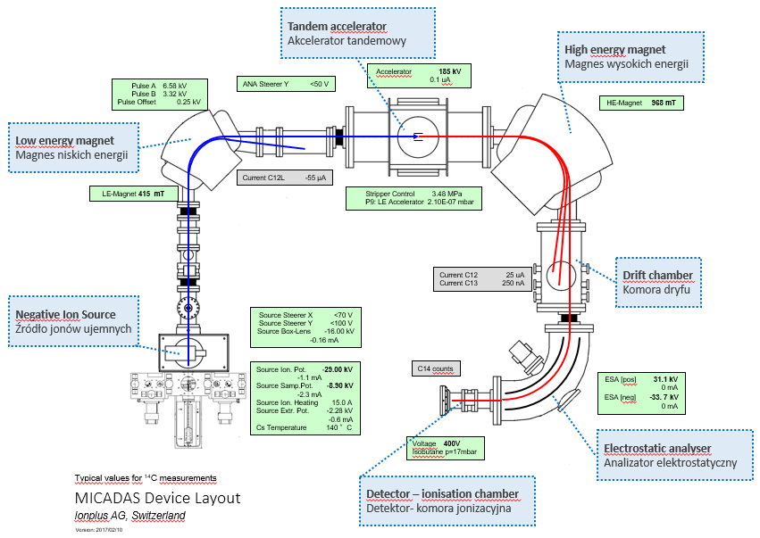
Rycina 1: Schemat budowy spektrometru MICADAS i typowe parametry przy pomiarach koncentracji izotopu 14C

References
[1] Synal, H. A., Stocker, M., & Suter, M. (2007). MICADAS: A new compact radiocarbon AMS system. Nuclear Instruments and Methods in Physics Research Section B: Beam Interactions with Materials and Atoms, 259(1), 7–13. https://doi.org/10.1016/J.NIMB.2007.01.138

[2] Ustrzycka, A., Piotrowska, N., Kłusek, M., Pawełczyk, F., Michczyńska, D.J., Michczyński, A., Kozioł, A and Jędrzejowski, M. (2025). Performance of the New MICADAS Spectrometer at the Radiocarbon and Mass Spectrometry Laboratory, Gliwice, Poland. Radiocarbon, vol.67 (2) 365–377. https://doi.org/10.1017/RDC.2024.126

